**Actividades: Optimización de Consultas a Través de Índices**

**Parte 2: Realizar una Búsqueda por Periodo y Registrar el Plan de Ejecución**

Sin índices, ejecutaremos una consulta y registraremos el plan de ejecución y los tiempos de respuesta.

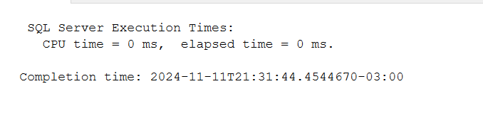

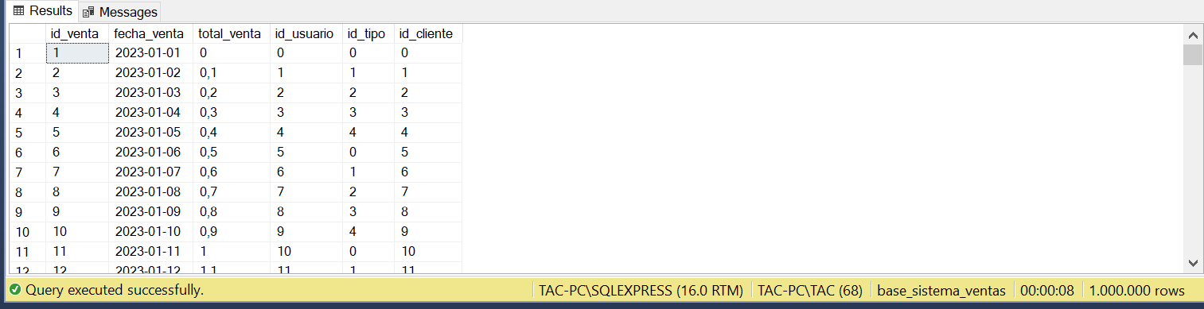

**Parte 3: Definir un Índice Agrupado sobre la Columna Fecha y Repetir la Consulta**

Eliminamos el índice agrupado existente (el de la clave primaria) y creamos un nuevo índice agrupado en fecha_venta.

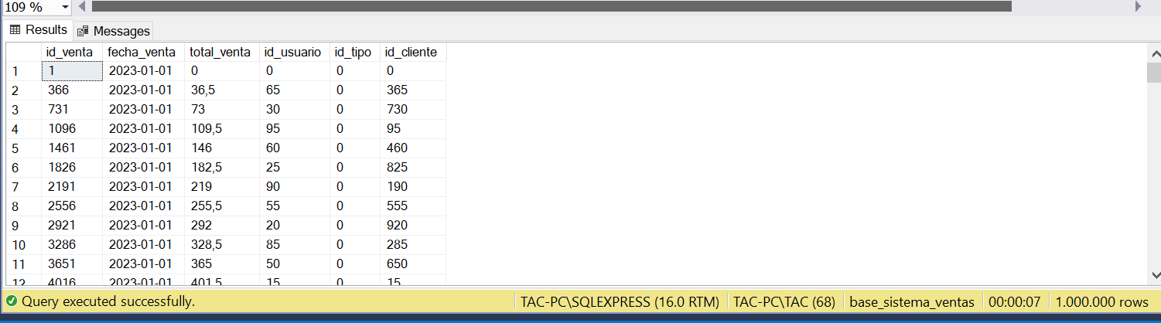

**Parte 4: Borrar el Índice Creado**

Eliminamos el índice agrupado.

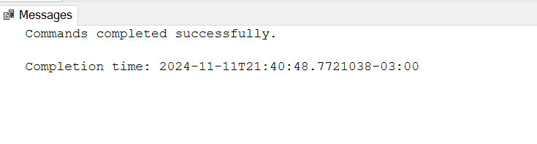

**Parte 5: Crear Otro Índice Agrupado Incluyendo las Columnas Seleccionadas y Repetir la Consulta**

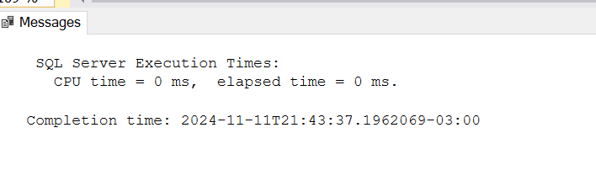Creamos un índice agrupado que incluya columnas adicionales (fecha_venta y id_cliente) y repetimos la consulta.

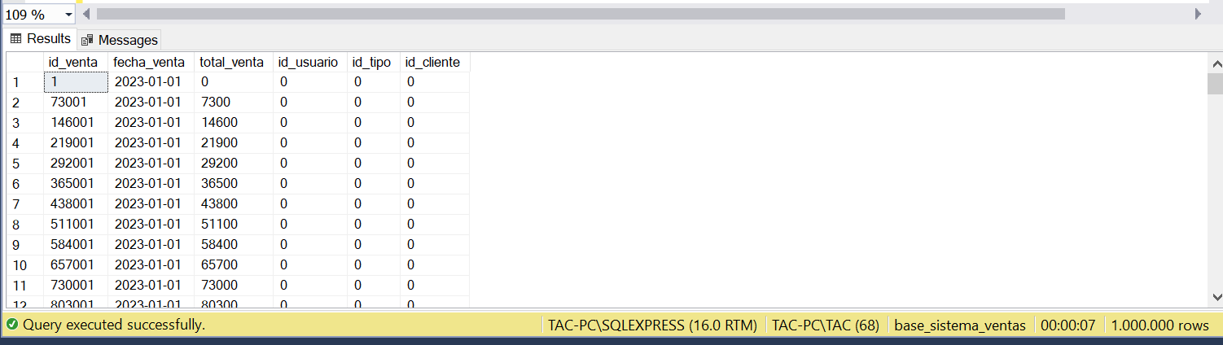

**Conclusiones**

-Consulta sin Índice:

La consulta sin ningún índice requiere un escaneo completo de la tabla (table scan), lo que resulta en un tiempo de respuesta elevado de 8 segundos y un uso intensivo de I/O y CPU. Esto se debe a la necesidad de leer cada fila de la tabla para encontrar las filas que coinciden con el rango de fechas.

-Consulta con Índice Agrupado en fecha_venta:

Al aplicar un índice agrupado en la columna fecha_venta, se observa una mejora significativa en el tiempo de respuesta en 7 segundos. El motor de la base de datos puede acceder rápidamente a las filas que coinciden con el rango de fechas utilizando el índice, reduciendo así la cantidad de datos que necesita escanear.

-Consulta con Índice Agrupado en fecha_venta e id_cliente:

Al aplicar un índice agrupado en fecha_venta e id_cliente, la mejora en el tiempo de respuesta es 7 segundos al igual que índice agrupado en la columna fecha_venta.